Работа с программой электронного документооборота.

Программа предназначена для обмена документами (приказы, распоряжения, инструкции и др.) между подразделениями университета, используя возможности локальной сети. Установку программы на вашем компьютере осуществляют сотрудники ИВЦ.

- Вход в программу

Загрузить одну из программ для работы в Internet, которая установлена на вашей ПЭВМ. (Например: Mozilla Firefox, Opera, Google Chrome, Internet Explorer и т.д.). В появившемся диалоговом окне загруженной программы выбрать вкладку Alfresco. Появится окно, представленное на рис. 1.
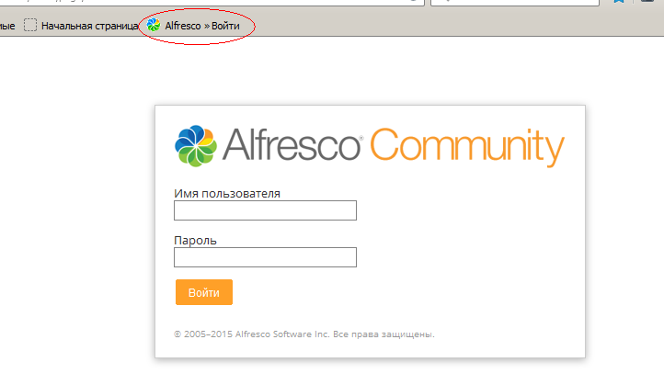
В поле «Имя пользователя» введите логин, в поле «Пароль» - введите пароль. Логин и пароль выдает администратор при установке программы электронного документооборота на вашей ЭВМ. Подтверждаете введенные данные нажатием кнопки «Войти».
Появится окно «Домашней страницы пользователя», показанное на рис. 2.

Рис. 1
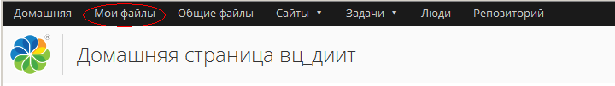
Рис. 2

2. Работа с файлами.

2.1. Отправка документов (файлов).

Рассмотрим пример пересылки документа. Предположим, что канцелярии необходимо отослать документ (приказ, распоряжение, инструкцию и т.д.) во все деканаты университета. Для этого нужно выполнить следующие действия:
1 - Войти в программу Alfresco (см. раздел 1).
2 - В появившемся диалоговом окне выбрать вкладку «Мои файлы» (рис. 2).
3 - Откроется окно, содержащее папки, в которых хранятся документы для рассылки в соответствующие подразделения. Поскольку нам необходимо отослать документ во все деканаты, выбираем папку «Для деканатов» (рис. 3).
4 - Откроется окно, показанное на рис. 4.
5 - Загрузим документ, который необходимо отослать. Для этого выбираем вкладку «Загрузить» (рис. 5).
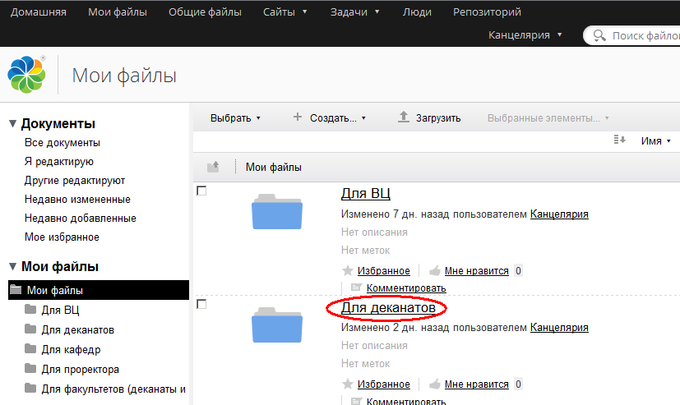

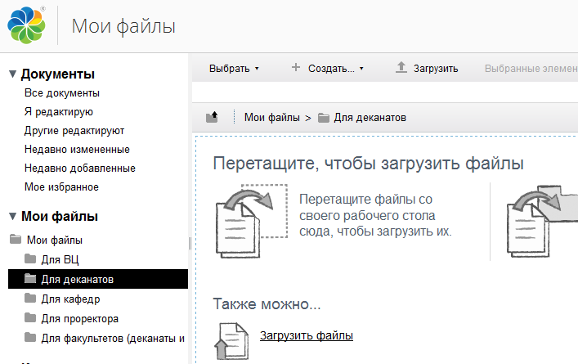
Рис. 3
Рис. 4

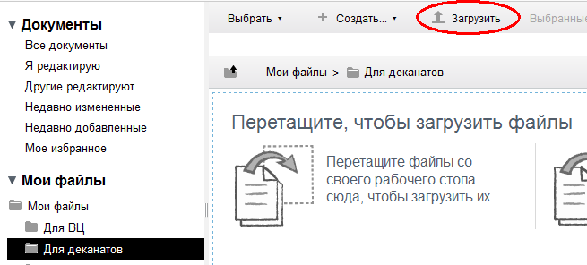
Рис. 5

6 - Появляется окно для загрузки файлов. Нажимаем «Выбрать файлы» (рис. 6).
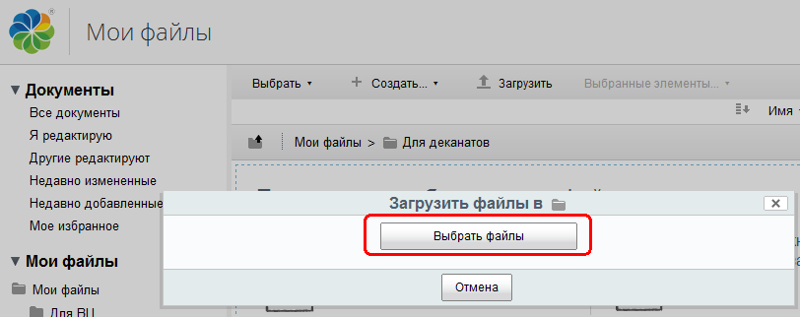
Рис. 6

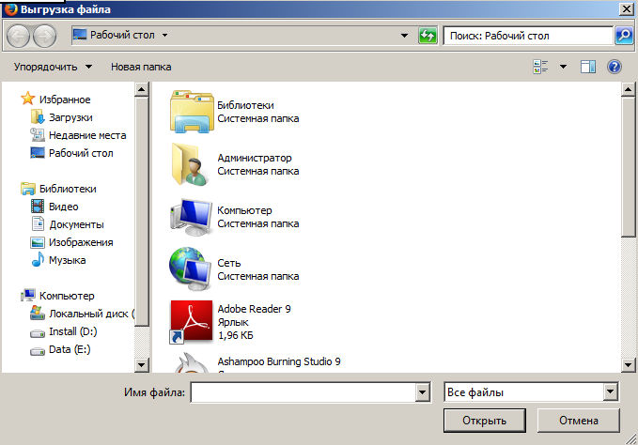
7 - Появляется окно поиска файла (рис. 7).

Рис. 7

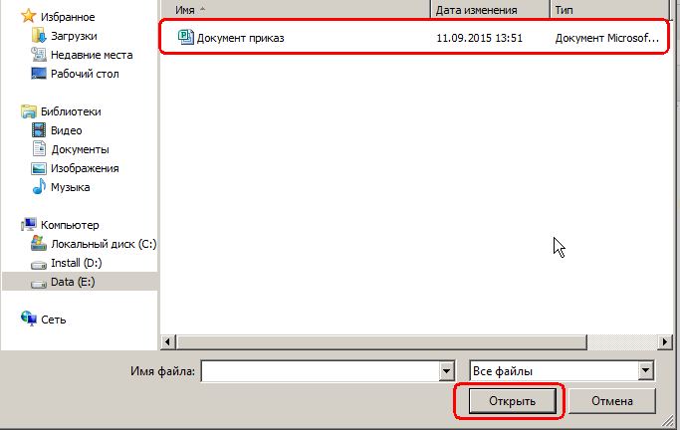
8 - Предположим, что необходимый документ хранится на диске Е, в папке «Приказы», подпапке «Приказы для деканатов». Выбираем диск Е, папку «Приказы», затем папку «Приказы для деканатов». В этой папке выбираем необходимый документ, и нажимаем «Открыть» (рис. 8).

Рис. 8
9 - После того, как загрузка будет завершена, в папке отобразится загруженный документ (рис. 9).
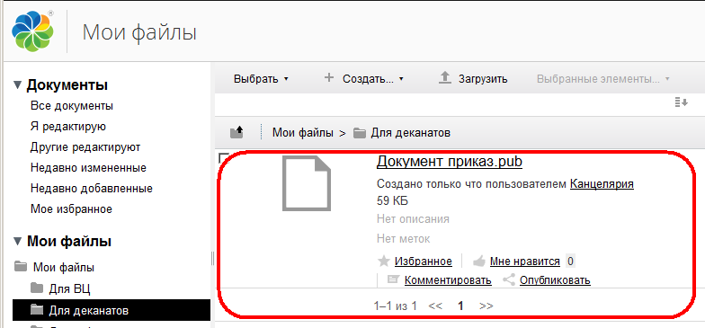
Рис. 9

10 - Для передачи файла группе деканатов нужно выбрать вкладку «Задачи» (рис.10), затем «Мои задачи». Появится окно, изображенное на рис. 11. В этом окне выбираем вкладку «Начать бизнес-процесс».
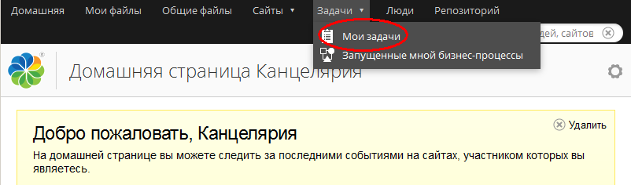
Рис. 10

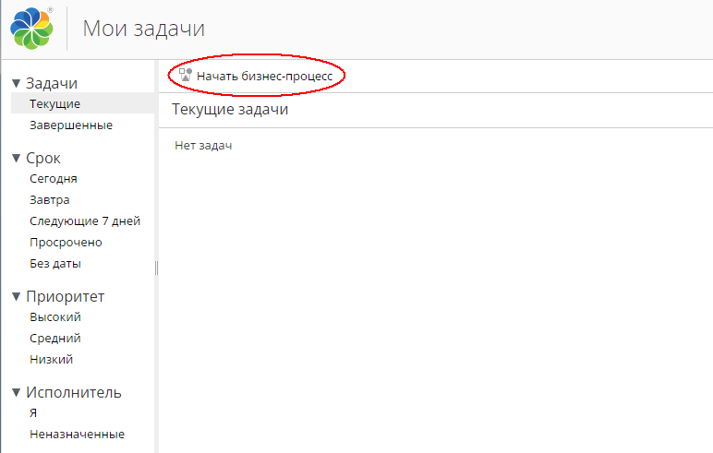
Рис. 11

11 - Далее следует выбрать тип бизнес-процесса (для одного человека, для нескольких, для группы, для нескольких групп). Нажимаем «Выберите бизнес-процесс...» (рис. 12).
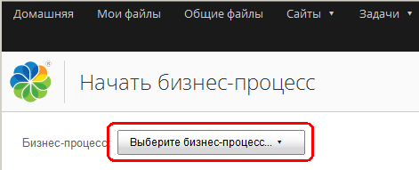
Рис. 12

Так как мы отсылаем документ группе, выбираем процесс «Проверка и утверждение (проверка группой)» (рис. 13).
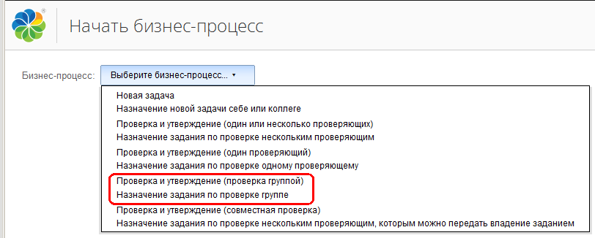
Рис. 13

12 - Откроется окно редактирования задачи, показанное на рис. 14.
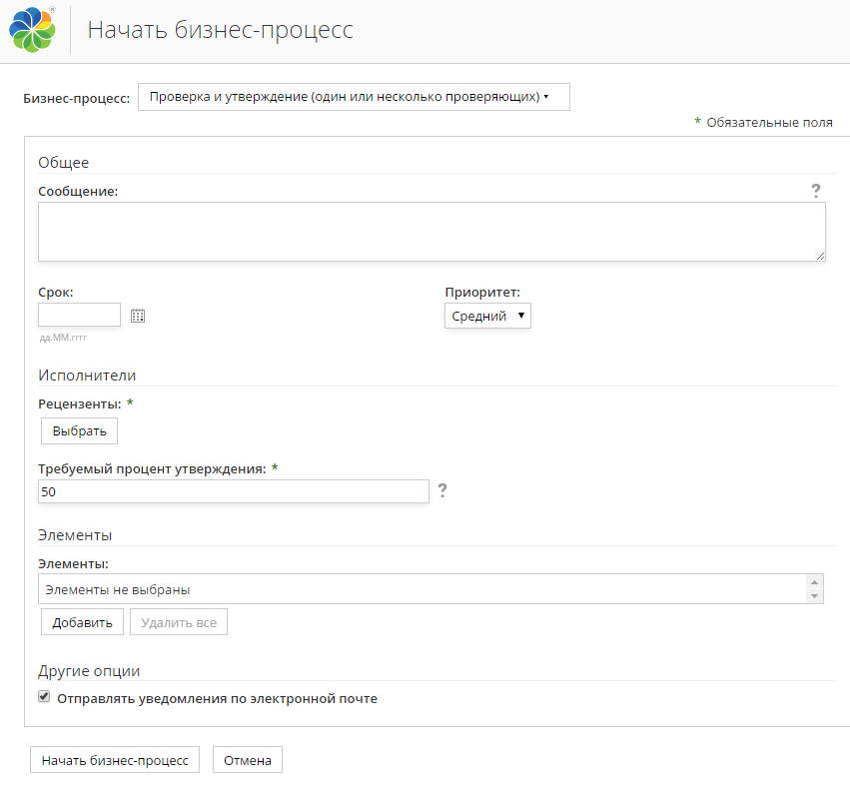
Рис. 14
13 - В поле «Исполнители» нажмите кнопку «Выбрать» (рис. 15).
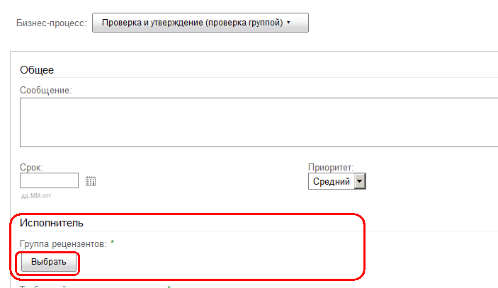
Рис. 15

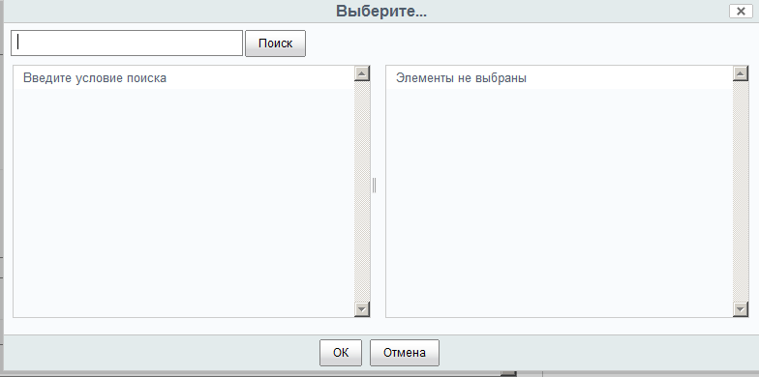
В открывшемся окне (рис. 16) нужно ввести имя пользователя или группы, куда отсылается документ. Вводим слово «Деканаты» в поле поиска и нажимаем «Поиск», после чего группа будет найдена (рис. 17).

Рис.16

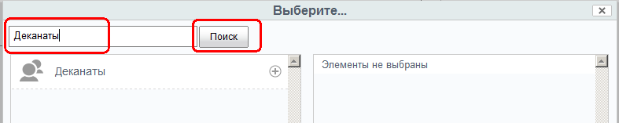
Рис. 17

14 - Нажмите на значок «+», чтобы добавить группу, а затем «ОК» (рис. 18). Окно закроется.
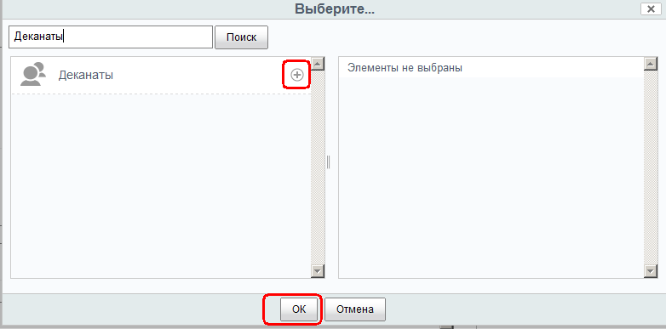
Рис. 18

15 - Чтобы указать отправляемый документ (ранее загруженный файл, см. пункт 9) в области «Элементы» нажмите кнопку «Добавить» (рис. 19).
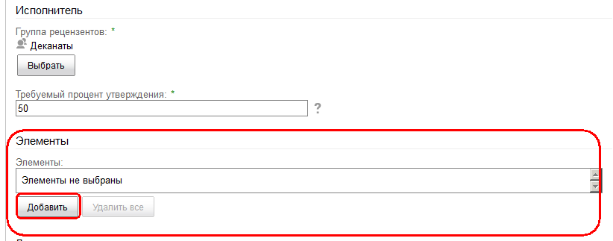
Рис. 19

16 - Появится окно, в котором нажимаем «Домашние пространства пользователей» (рис. 20).
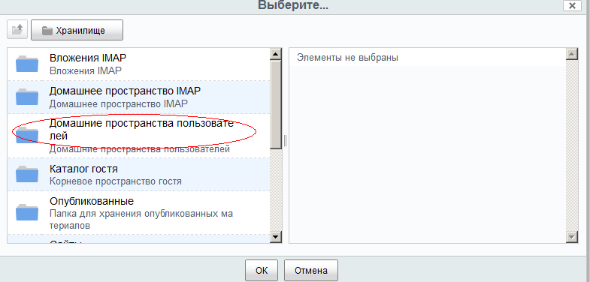

Рис. 20
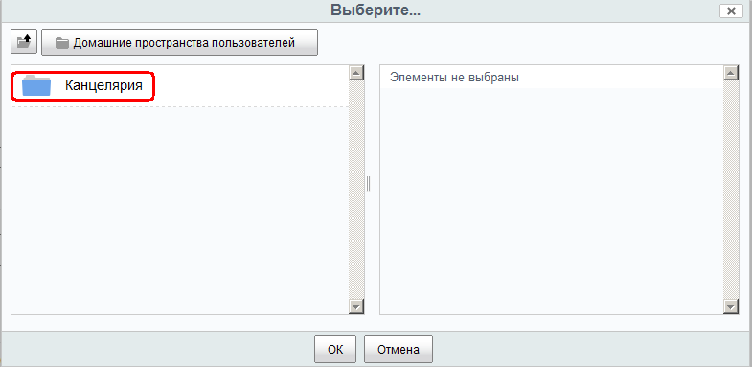
Выбираем «Канцелярия» (рис. 21)

Рис. 21

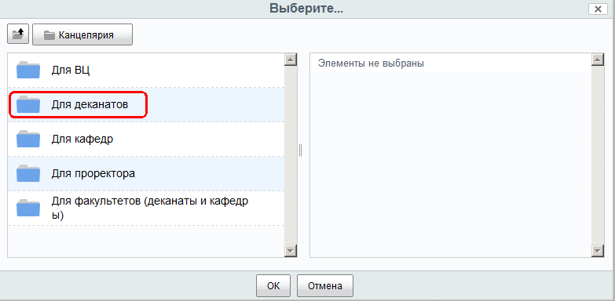
17 - Выбираем папку, кому отсылаем файл - «Для деканатов» (рис. 22), так как мы отсылаем документ в деканаты.

Рис. 22

18 - Откроется окно, отображающее ранее загруженный документ, предназначенный для деканатов. Нажимаем «+» возле документа, затем «ОК» (рис. 23).

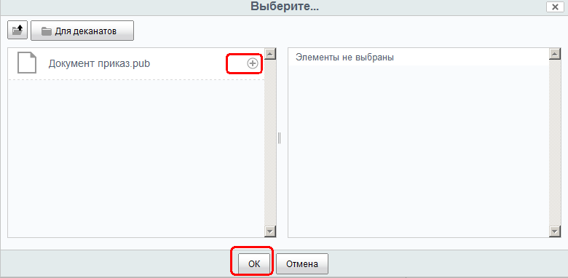
Рис. 23
19 - После этого снова откроется окно задачи (рис. 14) с указанным получателем (Деканаты) и документом, который отсылается.
20 - Нажимаем кнопку «Начать бизнес-процесс» (рис. 24).

Рис. 24

Выбранные документы отправлены адресату.

2.2. Проверка и просмотр полученных документов.

Для проверки присланных документов необходимо выполнить следующие действия:
- Войти в программу Alfresco (см. раздел 1).
- Нажать «Задачи» (рис. 25), потом «Мои задачи».
Рис. 25

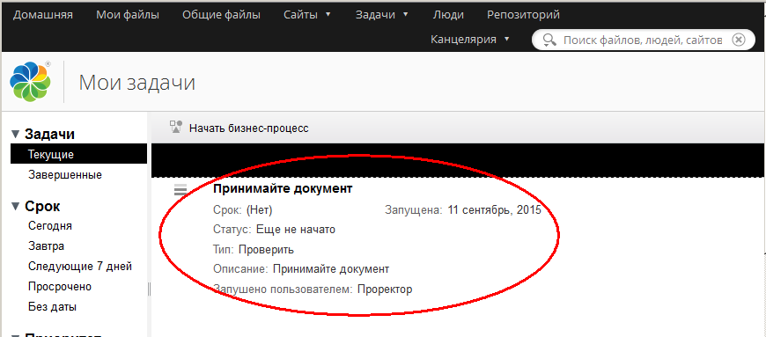
- В появившемся окне отображаются все присланные документы (рис. 26).
Рис. 26
- Для загрузки документа на компьютер, нажмите на заголовок документа (рис.27).
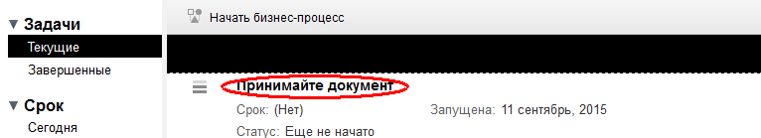
Рис. 27
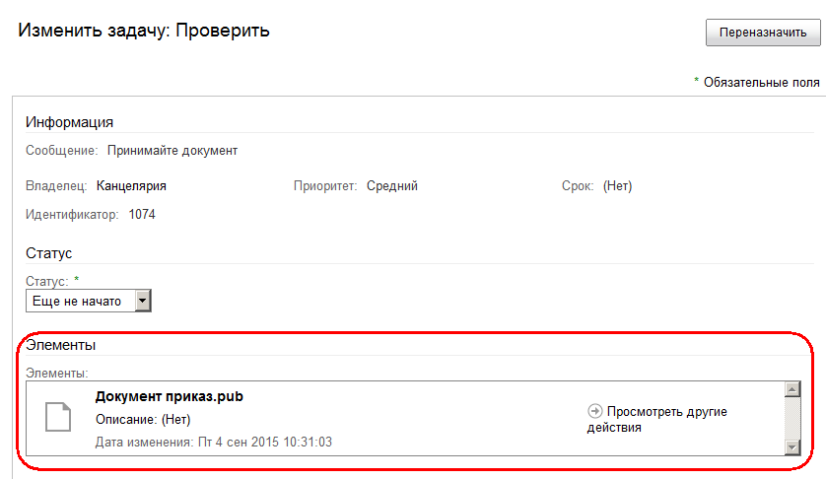
- В появившемся окне выбираем область «Элементы» (рис. 28).

Рис. 28
- В этой области нажимаем «Просмотреть другие действия» (рис. 29). Откроется окно, которое содержит документ. Для загрузки документа на компьютер нажимаем «Скачать» (рис. 30).

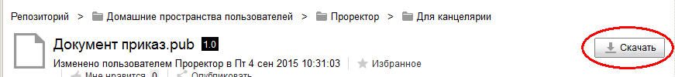
Рис. 29

Рис. 30
- Скачанный документ находится в установленной папке (зачастую, это папка «Загрузки», расположенная в папке «Мои документы»).
- Чтобы подтвердить отправителю факт принятия документа необходимо снова выбрать вкладку «Задачи», «Мои задачи» (рис. 25), выделить заголовок документа, который уже скачали (рис. 5). В открывшемся окне нажать «Принять». После этого скачанный документ исчезнет из списка присланных документов.

